José Roberto Cárdenas Ontiveros
Maestría en Ciencia de Datos
Fundamentos de Investigación
Reporte Silvaco TCAD y Ciencia de Datos
M25140009

Introducción:

El siguiente documento muestra los avances técnicos hasta el momento del proyecto propuesto “: Ciencia de datos aplicada a la simulación de fabricación de semiconductores” en él se muestra el script de la herramienta SILVACO TCAD usada bajo la licencia de Nano Hub así como la extracción del log y su posterior lectura en Python para futuras bases del análisis de datos.

Script
Se ha tomado el archivo de ejemplo de la Herramienta SILCACO TCAD llamado “Photodiode_ex01” el cuál hace lo siguiente:
Estos ejemplos describen cómo usar la simulación para extraer las características optoelectrónicas clave de un fotodetector PIN. Los resultados se visualizan usando Victory Visual.
1. Configuración de la Estructura Base (optoex01.in)
Este archivo de entrada inicial crea la estructura fundamental del dispositivo que se usa en todos los demás ejemplos.
- Dispositivo: Un fotodiodo PIN de 10x10 micrones.
- Estructura: Un cuadrado de silicio con un ánodo (P+) en la superficie superior y un cátodo (N+) en la parte inferior, con una región tipo N uniformemente dopada (1.0e14) en medio.
- Modelos Físicos: Incluye recombinación SRH y Auger, además de modelos de movilidad dependientes de la concentración y del campo.
- Resultado: Un archivo de solución base que muestra la estructura y la malla del dispositivo.

2. Características de Estado Estacionario (DC)
Este ejemplo demuestra la extracción de corrientes DC en función de la potencia de la fuente óptica.
- Fuente: Una fuente multiespectral definida en "spectrum.spec", muestreada entre 0.5 y 0.8 micrones.
- Polarización: 2.0 voltios.
- Simulación: La intensidad de la fuente óptica se barre desde 0 hasta 1 W/cm².
- Resultado: Un archivo de registro (log) que compara la fotocorriente de la fuente, la fotocorriente disponible y la corriente del cátodo.
3. Respuesta en el Dominio del Tiempo (Transitoria)
Este ejemplo extrae la respuesta transitoria del dispositivo a una fuente óptica dependiente del tiempo.
- Fuente: Una fuente monocromática a 623 nm (longitud de onda de láser HeNe).
- Polarización: 2.0 voltios.
- Simulación:
  - Se encuentra una solución DC a 0 W/cm².
  - Luego, la intensidad de la fuente se incrementa hasta 5 W/cm² durante 1 nanosegundo (ns).
  - Se recopilan datos durante los siguientes 9 ns.
- Resultado: Un archivo de registro que compara la fotocorriente disponible y la corriente del cátodo a lo largo del tiempo, mostrando cualquier retraso temporal (lag).
4. Respuesta de Pequeña Señal (AC)
Este ejemplo analiza la respuesta en frecuencia de pequeña señal del dispositivo.
- Simulación:
  - Primero se obtiene una solución DC con una intensidad de fuente de 5 W/cm².
  - Luego se realiza un análisis de pequeña señal (AC) usando una fuente óptica de 1 mW/cm².
  - La frecuencia se barre desde 100 KHz hasta 10 THz.
- Resultado: Los resultados muestran la frecuencia de corte del dispositivo (alrededor de 1 GHz).
5. Respuesta Espectral
Este ejemplo final extrae la respuesta del dispositivo a diferentes longitudes de onda.
- Fuente: Una fuente monocromática con una intensidad de 1 W/cm².
- Simulación: El parámetro lambda (longitud de onda) se barre desde 0.1 hasta 0.8 micrones (100 nm a 800 nm) en pasos de 0.01 micrones.
- Resultado: Un archivo de registro que contiene las características de terminal (como la corriente) en función de la longitud de onda.

Ejecución en el simulador SILVACO TCAD
Una vez cargado el archivo correspondiente se ejecutó el script en el software TCAD como se muestra en la figura 1.
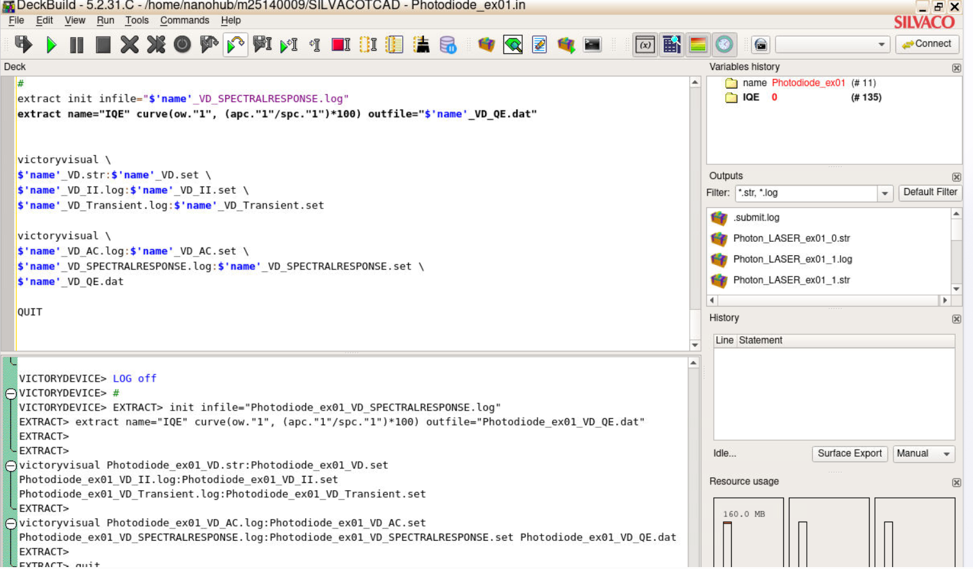
Figura 1. Ejecución del script “photodiode_ex01.in” en el Software Silvaco TCAD en la plataforma NanoHub.

Los parámetros del dispositivo semiconductor se muestran en la Figura 2.
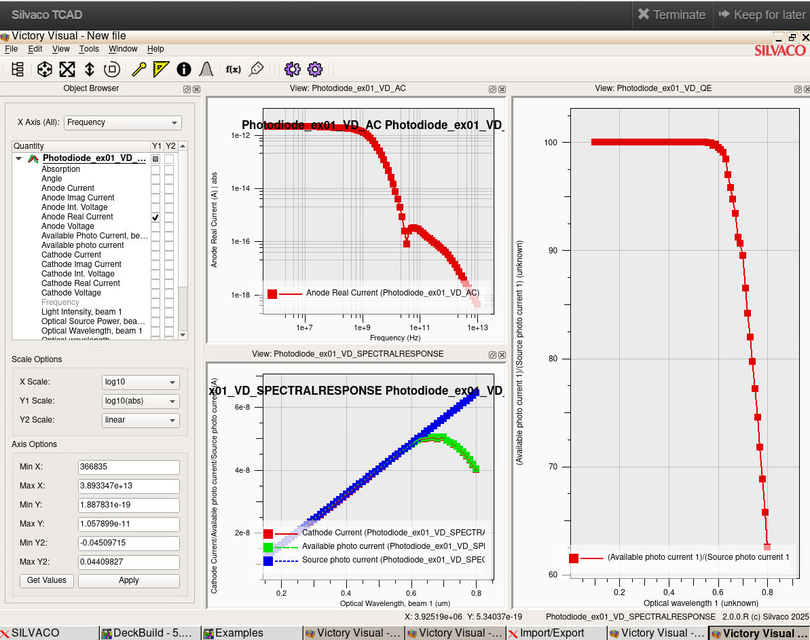
Figura 2. Gráficos de parámetros eléctricos y ópticos obtenido mediante simulación TCAD.
Para el proyecto se requiere de información en forma de data set. Por lo que se procedió a investigar los archivos de salida que arroja este proyecto en el simulador. El archivo de salida que genera el script es el que lleva el nombre del scrip + _VD_SPECTRALRESPONSE

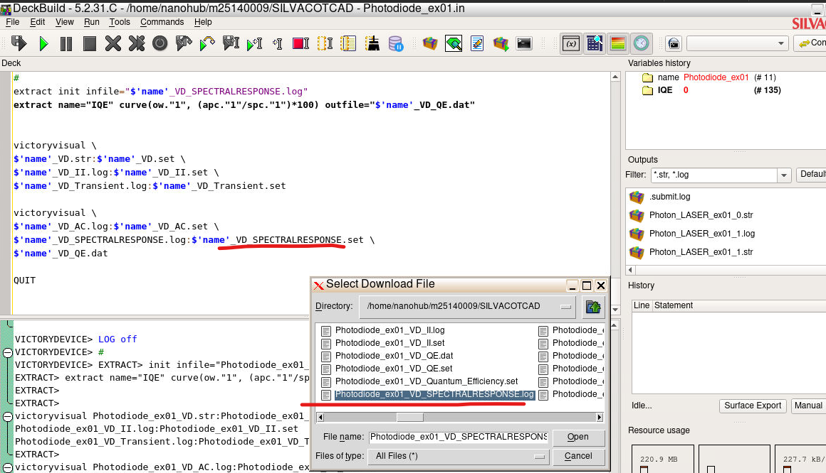
Figura 3. Descarga de archivo log de salida.

Por lo que se procede a descargarlo de la maquina virtual a el ordenador local con la herramienta de exportación de nano hub. Al abrirlo muestra la siguiente estructura como en la figura 4. El cual se ve que posee una separación entre parámetros delimitado por un espacio por lo que se usará el lenguaje de programación Python en el ambiente Coolab para realizar un script que pueda extraer la información para su posterior manipulación.
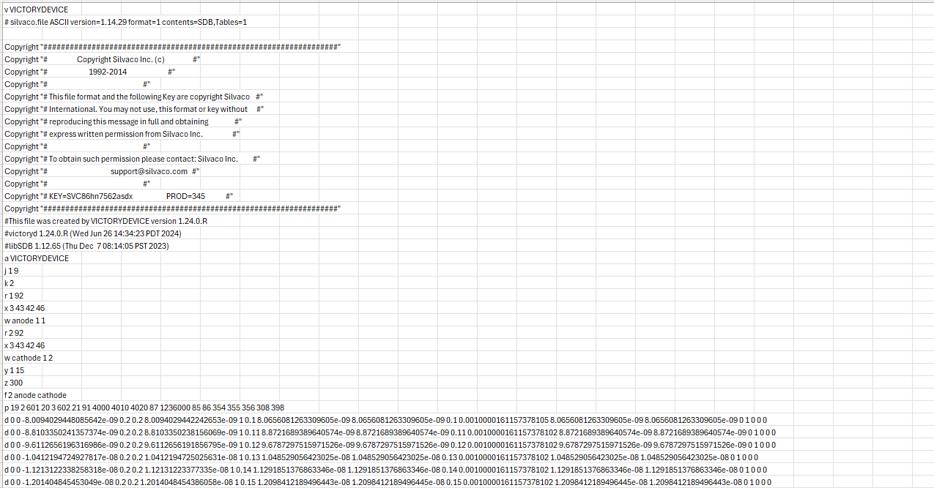

Codigo Python para extracción de datos a partir de archivo .log generado en Silvaco TCAD

Al ejecutar el código tenemos la siguiente respuesta en la consola de coolab el cual nos pide que subamos un archivo .log con los datos a extraer y al finalizar guarda los datos en un data set llamado tcad_data. El enlace al coolab en el que se estará trabajando se encuentra en el siguiente enlace: https://colab.research.google.com/drive/1kqTFNwuG-ACWZItrP_ajZrV-fcr4shHs#scrollTo=xDadWKDcXxij
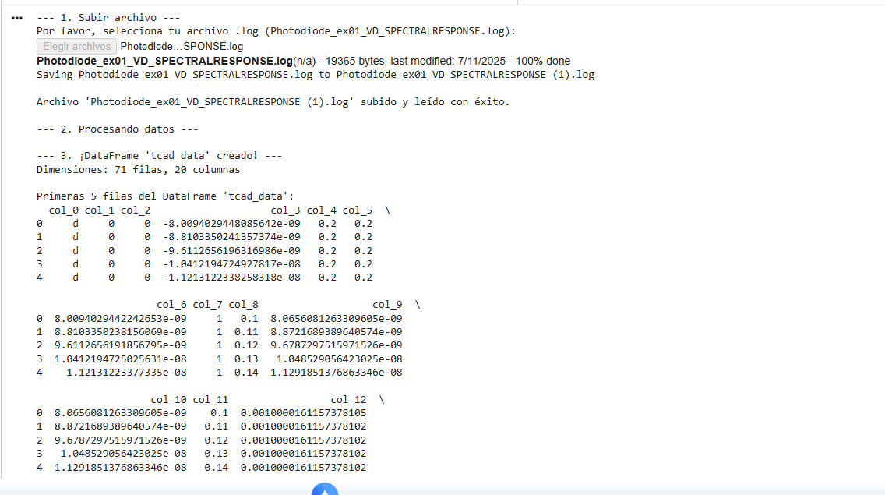

Siguientes pasos
  - Identificar y agregar correctamente las siguientes cabeceras a los datos obtenidos en el archivo .log
Q 2 13 "Anode Voltage"
Q 3 13 "Cathode Voltage"
Q 20 13 "Anode Current"
Q 21 13 "Cathode Current"
Q 85 13 "Available photo current"
Q 86 13 "Source photo current"
Q 87 13 "Optical wavelength"
Q 91 13 "Light Intensity, beam 1"
Q 92 21 Contact
Q 308 13 Angle
Q 354 13 Reflectivity
Q 355 13 Absorption
Q 356 13 Transmission
Q 398 13 "Specular Reflectance"
Q 601 13 "Anode Int. Voltage"
Q 602 13 "Cathode Int. Voltage"
Q 4000 13 "Optical Wavelength, beam 1"
Q 4010 13 "Source Photo Current, beam 1"
Q 4020 13 "Available Photo Current, beam 1"
Q 1236000 13 "Optical Source Power, beam 1

  - Realizar las graficas de las mismas variables obtenidas en la herramienta Victory Visual de Silvaco TCAD y comparar que efectivamente los datos extraídos coinciden con los de las gráficas.

  - Una vez confirmada la correcta extracción e identificación de los datos se obtendrán nuevos archivos .log variando parámetros en la simulación de el dispositivo semiconductor a convenir para la investigación.

